# 

# ÇANKAYA ÜNİVERSİTESİ

# ESKİŞEHİR YOLU 29. KM. YENİMAHALLE/ANKARA

# COVİD-19 VE BULAŞICI HASTALIKLAR

# ACİL EYLEM PLANI

# 

# COVİD-19 NEDİR?

# NASIL BULAŞIR?

# İŞLETME OLARAK NELER YAPMAMIZ GEREKİYOR?

# İŞVEREN/ İŞVEREN VEKİLİ İŞ GÜVENLİĞİ UZMANI İŞYERİ HEKİMİ Prof. Dr. H. Selçuk GEÇİM Kader ÇAKIR Fahri HAŞİMOĞLU

# 

# HAZIRLANMA TARİHİ : 27.03.2020

# İÇİNDEKİLER

# SAYFA

# YENİ TİP KORONAVİRÜS ……………………………………………………………. 1-5

# ALINACAK ÖNLEMLER…………………………………………………………………. 6

# EK 14 KURAL…………………………………………………………………….……….. 7

# YAYILMA DURUMUNA GÖRE ACİL DURUM TABLOSU……….………………. 8-11

# YENİ KORONAVİRÜS NEDİR?

Yeni Korona virüs solunum yolu enfeksiyonu yapan bir virüstür.



# YENİ KORONAVİRÜS NASIL BULAŞIR?

Hasta kişilerin öksürme veya hapşırmayla ortaya saçtığı damlacıkların ortamdaki diğer bireylerin ağız, burun ve gözlerine temasıyla, damlacıkların yapıştığı yüzeylere dokunduktan sonra ellerin ağız, burun veya göze götürülmesiyle bulaşabilmektedir.

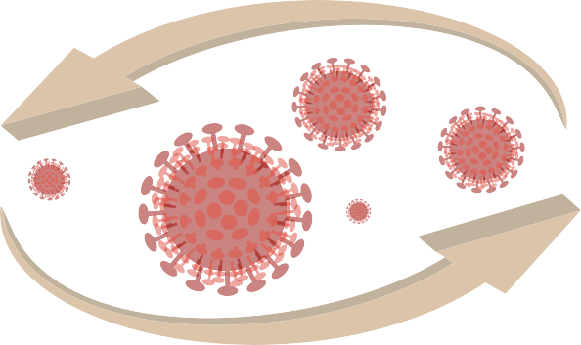

# YENİ KORONAVİRÜS BELİRTİLERİ NELERDİR?

En çok karşılaşılan belirtiler ateş, öksürük ve solunum sıkıntısıdır.

Şiddetli vakalarda zatürre, ağır solunum yetmezliği, böbrek yetmezliği ve ölüm gelişebilir.

## Yeni Korona virüsün kuluçka süresi 2 ila 14 gündür.

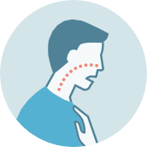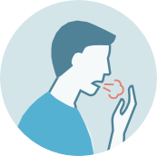



**ATEŞ SOLUNUM SIKINTISI ÖKSÜRÜK**

# KORUNMAK İÇİN NELER YAPILMALIDIR?

Akut solunum yolu enfeksiyonlarının bulaşma riskini azaltmaya yönelik öneriler, Yeni Korona virüs enfeksiyonu için de geçerlidir.



Öksürme veya hapşırma sırasında ağız ve burun tek kullanımlık mendille kapatılmalı, mendil yoksa dirseğin iç kısmı kullanılmalıdır.

Tokalaşma ve sarılmadan kaçınılmalıdır.



Olabildiğince kalabalık ortamlardan uzak durulmalıdır.

Kirli ellerle ağız, burun ve gözlere dokunulmamalıdır.

# KORUNMAK İÇİN NELER YAPILMALIDIR?

El hijyenine önem verilmelidir.



Eller en az 20 saniye boyunca sabun ve suyla yıkanmalı, sabun ve suyun olmadığı durumlarda alkol içerikli el antiseptiği kullanılmalıdır.

Sınıflar ve iş yerleri başta olmak üzere kapalı alanlar sık sık havalandırılmalıdır.



Bağışıklık sistemini güçlendirmek için dengeli ve sağlıklı beslenilmelidir. Gıdalar tüketilmeden önce iyice yıkanmalıdır

# BELİRTİLERİ VARSA NELER YAPILMALIDIR?

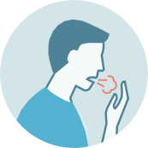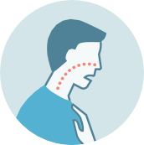



Son 14 gün içerisinde enfeksiyon görülen ülkelerin birinden geldiyseniz cerrahi maske takarak en yakın sağlık kuruluşuna başvurun.

Eğer öksürüyorsanız, ateşiniz varsa ve nefes almakta zorlanıyorsanız, cerrahi maske takarak en yakın sağlık kuruluşuna başvurun.(Evde izolasyon önerilen bir kişiyle aynı odada bulunduğunuz anlarda maskenizi mutlaka takın.)

1. **ALINACAK ÖNLEMLER**

Bilgi notunda uyulacak 7 temel kural şöyle sıralandı:

**A. ATEŞ ÖLÇÜM KURALI**

  İş yerine girişlerde istisnasız tüm çalışanların ateşi ölçülmeli. Bilim Kurulunun belirlediği 37,8 derecenin üzerinde ateşi olanlar iş yeri ortamına girmemeli. Ateş ölçen yetkililer çalışanlarla temas etmeksizin zorunlu olarak maske, gözlük ve eldiven kullanmalı. Ateş, öksürük ve nefes darlığı gibi solunum sistemi, enfeksiyon semptomları olanlar çalıştırılmamalı.  
  
**B. TAKİP KAYIT KURALI**

  Çalışanlar serviste, ofiste, yemekte ve çalışma alanlarında kendileri için belirlenmiş yerleri kullanmalı. Herhangi bir olumsuzluk durumunda test edilecek kişilerin kolaylıkla tespit edilebilmesi için tüm çalışanlar kendi yerlerinde oturmalı ve aynı kişilerle temas etmeli.  
  
**C.BEYAN KURALI**

Son 14 günde yurt dışından gelmiş kişilere veya Covid-19 tanısı olanlara temas ettiklerini belirten çalışanlara, verecekleri yazılı beyanlarına dayalı izin kullandırılabilmeli.  
  
**D.HİJYEN KURALI**

 İş yerlerinde sabun, dezenfektan ve kolonya gibi hijyen ürünleri tüm alanlarda bulundurulmalı. Hijyen ürünlerinin tüm çalışanlar tarafından sıkça kullanımı teşvik edilmeli. Çalışanlar işe başlamadan önce ve çalışma süresince belirli aralıklarla en az 20 saniye boyunca ellerini su ve uygun dezenfektanla yıkamalı. Servis hizmetlerinden faydalanan veya ortak kullanım alanlarında vakit geçiren çalışanların sık kullanılan yüzeylerle teması mümkün olduğunca azaltılmalı. İş yerleri belirli aralıklarla pencere açılarak havalandırılmalı.

**E.1 METRE KURALI**

Çalışanlar arasındaki mesafe en az 1 metre olmalı. Üretim alanları, çalışma masaları, yemekhaneler gibi tüm alanlarda bu kural uygulanmalı. Yakın teması ve kalabalığı önlemek için yemek saatleri düzenlenmeli. Zorunlu haller dışında asansörler kullanılmamalı, zorunlu hallerde ise yalnızca tek kişi asansöre binmeli. Yakın mesafede çalışma zorunluluğu bulunan kişiler sıkça değiştirmek Koşuluyla maske kullanmalı. Toplantılar dijital platformlara taşınmalı.  
  
**F.İŞ SÜREKLİLİĞİNİ SAĞLAMA KURALI:**

  Mal ve hizmet üretimi önem sırası belirlenerek, faaliyetler kritik ve kritik olmayan olarak gruplandırılmalı. Yedek tedarik yolları belirlenmeli. Vardiya sistemi veya çalışma saatlerinde yapılacak değişiklikler tespit edilmeli. Çalışanların psikososyal durumları takip edilmeli. İş yerinin faaliyetlerini sürdürmesini sağlayacak şekilde asgari çalışan sayısı belirlenmeli. Mevcut çalışanlar arasında bir virüs vakasının görülmesi durumunda kişinin temas ettiği herkes karantinaya alınarak Sağlık Bakanlığına bildirilmeli. Uygun durumdaki emekli ya da eski çalışanlar belirlenerek, iş yeri faaliyetlerinin aksaması

durumunda işe geri çağrılmalı.  
**G. BİLGİLENDİRME KURALI**

 Sağlık, Aile Çalışma ve Sosyal Hizmetler ile Sanayi ve Teknoloji bakanlıklarınca yayımlananlar başta olmak üzere, bilgilendirici görsel ve videoların tamamı sık kullanılan alanlarda sergilenmeli. Çalışanlara iş sağlığı ve güvenliği eğitimleri “uzaktan eğitim” şeklinde verilmeli.